- Макиенко Светлана Васильевна, учитель, МКОУ Малоничкинская ООШ №14 имени дважды Героя Советского Союза С. И. Кретова
- Предмет: математика, 6 класс
- Тема урока: «Изменение величин»
- Цель: формирование понятия изменение величин.
Задачи:
Образовательная: рассмотреть примеры, связанные с изменением величин; закрепить знания учащихся по сравнению чисел;
Развивающая: развивать логическое мышление учащихся.
Воспитательная: развивать интерес к предмету
- Цель и задачи: (прописанная через результат) к концу урока каждый ученик будет:
знать:
- что изменение величин можно описывать, используя понятия положительных и отрицательных чисел;
- что изменение величин можно записать, используя положительные и отрицательные числа;
уметь (сможет продемонстрировать):
- описывать словесно изменения величин с помощью положительных и отрицательных чисел;
- сможет записать изменение величин, используя положительные и отрицательные числа.
- Планируемые результаты:
Личностные УУД - значимость темы урока в реальных жизненных ситуациях.
Регулятивные УУД – самоанализ своей учебной деятельности, взаимооценка, адекватность восприятия оценки своих товарищей.
Познавательные УУД – логические рассуждения, доказательство своих суждений, группировка, обобщение.
Коммуникативные УУД – участие в продуктивном диалоге, умение слышать, слушать и понимать партнера, планировать и согласованно выполнять совместную деятельность, правильно выражать свои мысли в речи.
- Тип урока: урок открытия нового знания. Ключевая идея урока в формате проблемного вопроса: «Как с помощью положительных и отрицательных чисел описывать изменение величин?»

- Инструменты и критерии/показатели/индикаторы оценки достижения запланированных результатов:
N п/п | Задание | Показатель | Критерии
1 | Игра «Крестики-нолики» | проверка теоретических знаний по предыдущим темам на истинность или ложность высказываний | за каждое правильное задание 1 б.  (всего 9 б)
2 | Практическое задание «Дневник погоды» | введение нового математического понятия «изменение» величин с помощью отрицательных и положительных чисел, работа в парах | за каждое правильное задание 1 б.  (всего 5 б)
3 | Восстановите предложения | проверка усвоения нового материала, применение знания при прочтении текста, работа в парах | за каждое правильное задание 1 б.  (всего 3б.)
4 | Координатная прямая | проверка применение нового материала при решении задач на координатной прямой, работа в парах | за каждое правильное задание 1 б.  (всего 2б.)
5 | Заполните пропуски | проверка применение нового материала при решении задач на координатной прямой самостоятельно | за каждое правильное задание 1 б.  (всего 6б.)
6 | Тест | проверка применения нового знания при решении теста самостоятельно | за каждое правильное задание 1 б.  (всего 4б.)

- Организационно-педагогические условия проведения урока
Этапы урока | Деятельность учителя | Деятельность учащихся
1 этап.  Организационный момент  Цель: включение учащихся в учебную деятельность. | Приветствие, проверка подготовленности к учебному занятию, организация внимания детей.  Здравствуйте, ребята! Садитесь. Я вижу, все вы готовы к уроку. На столах у вас лежит рабочий лист, в котором вы будете сегодня работать и карточки с заданиями.  Подпишите рабочий лист. Давайте вспомним теоретический материал прошлых уроков. | Приветствуют учителя. Проверяют свою готовность к уроку.
2 этап.  Актуализация знаний.  Цель: повторение изученного материала, необходимого для открытия нового знания, выявление затруднений в индивидуальной деятельности каждого учащегося | Задание 1 в рабочих листах. Игра «Крестики-нолики», которую вы выполняете в парах.  Слайд 1  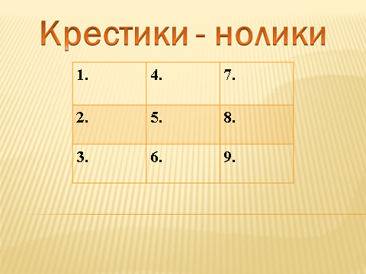  Вам нужно заполнить квадрат размером 3х3, записывая «×» или «0». Начинайте с первого столбца и идите сверху вниз по порядку. Всего будет 9 высказываний.  Если высказывание верно, вы ставите «×».  Если высказывание неверно, вы ставите «0».  Время выполнения 4 минуты.  Слайд 2 (задания для игры)  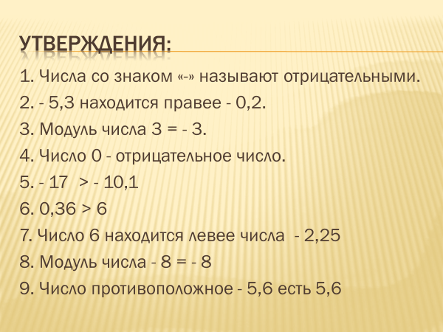  Слайд 3  на слайде проверьте, правильно ли вы заполнили квадрат и оцените себя.  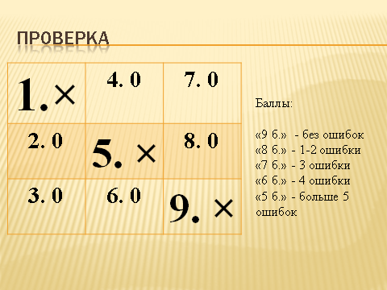  Поднимите руки, у кого нет ошибок?  В чем возникли у вас трудности при выполнении заданий? | Ребята участвуют в решении утверждений.  Работают в парах. Проверяют правильность утверждений.  Проверяют свои ответы с ответами на слайде
3 этап.  Постановка цели и задач к уроку  Цель: включение всех учащихся в активную учебную деятельность. | Молодцы! Вспомнили, материал прошлых уроков.  А теперь давайте посмотрим «Дневник погоды». В рабочих листах Задание 2. Ответьте на вопросы и запишите свои, работайте в парах. 3 минуты на задание.  Слайд 4  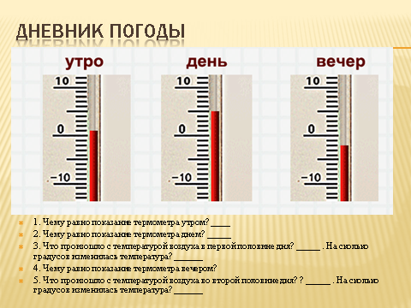  Проверка «Дневника погоды». По цепочки ученики отвечают на вопросы. Выставите баллы в оценочный лист.  Какие величины, кроме температуры могут изменяться?  Слайд 5 (примеры изменения различных величин)  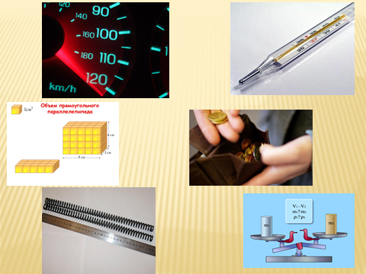  Так о чем пойдет речь на нашем уроке?  Сегодня на уроке мы поговорим об изменении величин.  Возьмите свои рабочие листы и запишите тему урока.  Слайд 6  Тема урока: «Изменение величин»  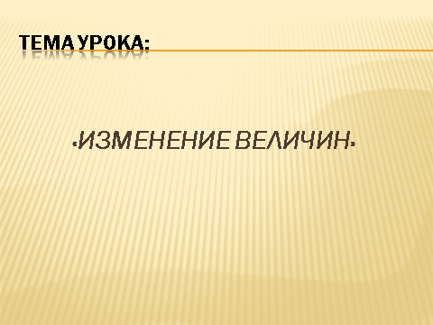  Цель урока: научиться описывать и записывать изменение величин, используя положительные и отрицательные числа.  Задачи:  - повторить понятия положительного и отрицательного чисел, модуль числа, расположения чисел на координатной прямой.  - формировать навыки практической работы, действий по алгоритму.  - способствовать формированию понятия «изменение величин»;  - способствовать формированию умений выражать изменение величин положительными и отрицательными числами;  - развивать умения работать в парах, анализировать, делать выводы.  Слайд 7  Сформулируйте цель урока?  -Как можно записать изменение различных величин?  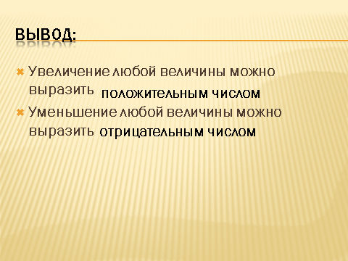 | Ученики работают в парах с «Дневником погоды» в рабочих листах. Отвечают на вопросы.  Фронтальная проверка  Рост, вес, зарплата, длина пружины, скорость автомобиля и т.д.  Ученики определяют тему. Записывают ее в рабочий лист.  Ученики проговаривают цель урока.  Формулируют правило.  Величины могут увеличиваться или уменьшаться.
4 этап.  Открытие новых знаний.  Цель: организовать анализ учащимися возникшей ситуации и на этой основе выявить места и причины затруднения. | Слайд 8  Ребята, посмотрите на слайд. Задание 3 в ваших рабочих листах «Восстановите предложения». Выполните в парах. 2 минуты на это задание.  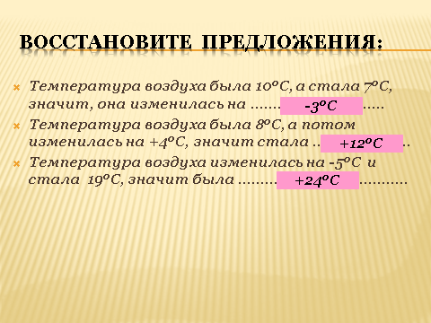  Время закончилось. А теперь сверьтесь с доской. Поставьте баллы в лист оценивания. | Ученики восстанавливают предложения, работают с текстом.
5 Этап.  Работа по теме урока.  Цель: применение полученных знаний при решении различных задач. | Посмотрите в рабочие листы. Задание 4 «Координатная прямая» выполните каждый самостоятельно. Время 3 минуты.  Слайд 9  А) 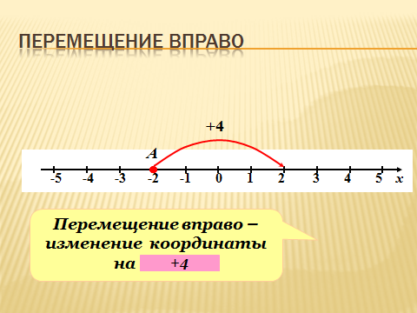  Слайд 10  Б) 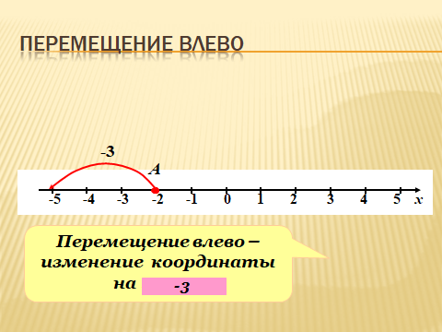  Время закончилось. Давайте проверим правильно ли вы сделали. Выставите баллы в лист оценивания.  Слайд 11  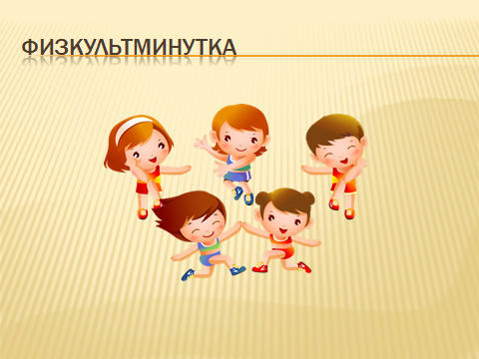  Физкультминутка.  - - я читаю утверждение, если оно верное – 2 прыжка вверх, если неверное – 1 приседание:  5 – положительное число, -(-3) – отрицательное число, а и –а – противоположные числа, |-25|=-25, 0 – ни отрицательное ни положительное число, |8|=8.  2) если число принадлежит промежутку от -3 до 5 , то руки вверх, если нет – то руки в стороны….  Числа: 2, -3,1; 0, 5,5; 2,7, -2,5, 4,7, 3.  Молодцы. Продолжаем работать. Задание 5 в рабочих листах «Заполните пропуски». Индивидуальная работа. 5 минут на выполнение, потом сверяем с доской.  Слайд 12 - 13  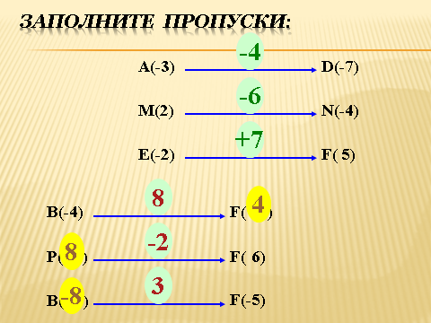  Проверьте каждый правильность выполнения и выставите баллы. Поднимите руки, кто справился с заданием? | Ученики работают с рабочим листом, потом отвечают с места.  Проверка с подробным объяснением  Ученики выполняют упражнения  Ученики выполняют задание, самопроверка
6 этап. Итоговый контроль знаний  Цель: совершенствование навыков самооценивания | Молодцы. На этом наши задания закончились.  Посчитайте количество баллов и поставьте себе соответствующую оценку.  Слайд 16  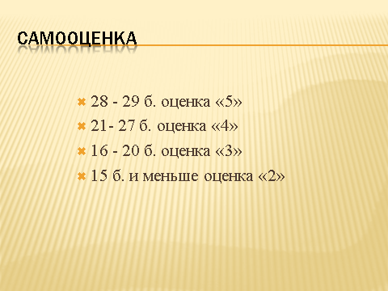  Ребята, оцените свою работу на уроке по заработанным баллам. У кого 5? У кого 3? Какие трудности испытали? | Выставляют оценки.  Отвечают на вопросы.
7 этап. Рефлексия  Цель: самооценка учащимися результатов своей учебной деятельности. | Давайте вернемся к целям урока. Достигнута ли цель?  Как бы вы оценили сегодняшний урок: положительным или отрицательным числом и каким? Запишите это число на рабочем листе, используя числа от -5 до 5. | Ученики отвечают на вопросы, задают вопросы, если они есть, анализируют свою работу на уроке.
8 этап. Итог урока  Цель: обобщение полученных знаний и их применение в жизненных ситуациях. | Слайд 17  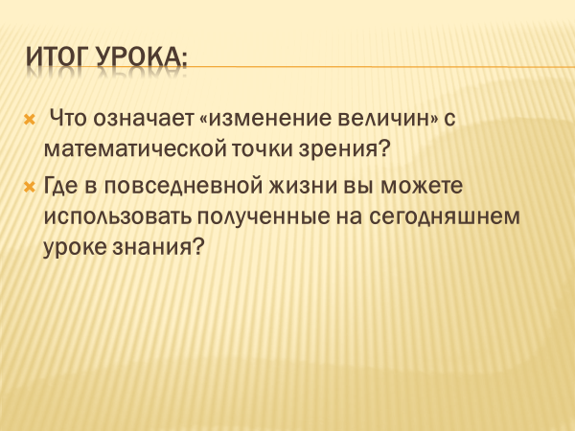 | Сегодня на уроке мы узнали, что изменение величин описывается положительными и отрицательными числами.  При пополнении баланса телефона, при проведении практических работ, на географии.
9 этап. Домашнее задание.  Цель: ученики определяют задания для самоподготовки. | Слайд 18 | Ученики открывают дневники и записывают д.з.
- Перечень дидактических материалов

Учебник: Математика. 6 класс: учеб.для общеобразовательных учреждений /Н.Я. Виленкин и др.– М.: Мнемозина, 2021г.

- Оснащение урока

Доска, мультимедиа проектор, компьютер, презентация, рабочий лист.

